SECRETARIA DE ESTADO DE INFRAESTRUTURA E LOGÍSTICA -SEIL
Controle Interno – SEIL

Relatório 05-CI

RELATÓRIO DO PLANO DE TRABALHO DO CONTROLE INTERNO-SEIL 2020

Introdução

Considerando o contido na Instrução Normativa nº 01/2020, o Controle Interno da SEIL elaborou em fevereiro o plano de trabalho para o exercício de 2020, de acordo com suas atividades e competências.
Devidamente publicada por meio da Resolução 005/2020 de 21 de fevereiro de 2020, desde janeiro a Controle Interno da SEIL vem desenvolvendo suas atividades, dentro de suas possibilidades, em cumprimento do Plano de Trabalho da SEIL, Plano de Trabalho da CGE e demais atividades que lhe compete, no decorrer do exercício.
Ressalta-se que o exercício de 2020 foi um ano atípico, tendo em vista o estado de pandemia vivida, deste modo o Controle Interno da SEIL desenvolveu suas atividades na modalidade de tele trabalho, devido aos percalços do referido ano, em alguns momentos as análises que dependiam de processos físicos não tiveram a mesma rapidez em comparação ao período de trabalho presencial e houveram algumas mudanças não previstas no cronograma das atividades.

Objetivo

Dar cumprimento ao contido no Plano de Trabalho do Controle Interno da SEIL, bem como realizar exames a fim de comprovar a legalidade e legitimidade dos atos e fatos administrativos bem como realizar um diagnóstico da gestão da SEIL no exercício de 2020.

Metodologia

Para a realização deste relatório, foram utilizados os dados constantes em sistemas, entrevistas com gestores e chefes de setores, análise de protocolos e documentos, entre outros solicitados pelo Controle Interno.

Fases

O Plano/SEIL está dividido em 4 fases, quais sejam: Planejamento, Execução, Relatório e Acompanhamento.
Após o período de execução realizado em 2020, passamos a apresentar o relatório das atividades executadas durante o exercício.
O Controle Interno da SEIL elaborou um cronograma de atividades e, dentro das possibilidades, tentou seguir o que se propôs a realizar inicialmente.
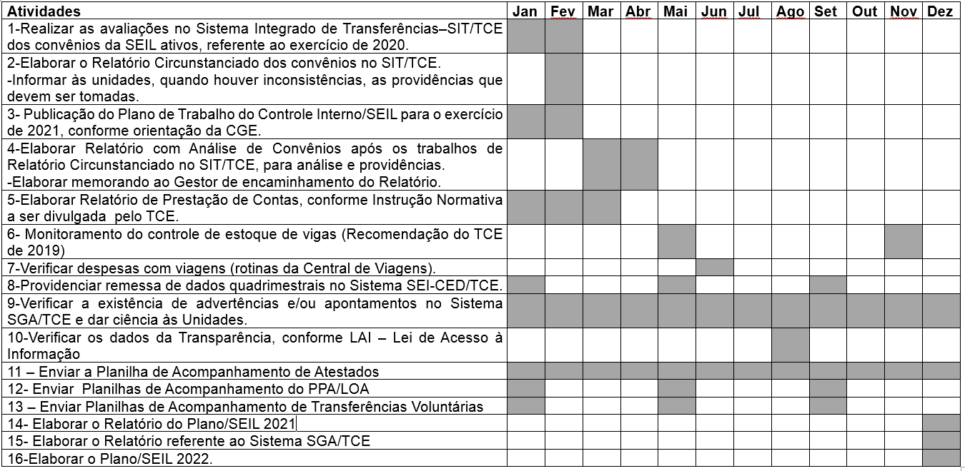

Relatório de Convênios – SIT/TCE

Considerando o contido na Resolução nº 28/2011 alterada pela Resolução nº 46/2014-TCE, o Controle Interno da SEIL realizou o relatório circunstanciado no Sistema Integrado de Transferências - SIT de 93 convênios que se encontravam “ativos” no sistema nos meses de janeiro e fevereiro e demais avaliações conforme foram sendo formalizados novos convênios até a data de 29/05/2020.
O resultado desse trabalho foi apresentado ao Diretor Geral da SEIL por meio do Protocolo nº 16.630.585-3, dentre as informações contidas naquele relatório foi citado que não foram encontradas inconformidades consideradas relevantes e as poucas encontradas foram sanadas quando solicitada por este Controle Interno.
O Controle Interno da SEIL manifestou-se ainda, que dentro da análise possível, não considerando elementos técnicos e sim procedimentos operacionais não encontrou inconsistências e/ou inconformidades nos processos referente à convênios, assim sendo, não emitiu recomendações ao setor DFIL, apenas destacou que o mesmo deveria sempre observar o prazo de vigência de cada convênio para evitar possíveis sanções junto ao TCE/PR.
O Controle Interno finalizou o relatório ressaltando que o setor DFIL, no decorrer de 2019 aprimorou seus controles no que tange aos convênios em relação ao SIT.

Publicação do Plano de Trabalho do Controle Interno SEIL- para o exercício 2020

Considerando o contido na Instrução Normativa nº 01/2020, o Controle Interno da SEIL elaborou o plano de trabalho para o exercício de 2020, de acordo com suas atividades e competências.
O Plano de Trabalho do Controle Interno foi devidamente publicado no Diário Oficial do Estado- DIOE por meio da Resolução 005/2020 de 21 de fevereiro de 2020 e enviado à Coordenadoria de Controle Interno por meio do protocolo nº 16.446.427-0.

Elaborar Relatório de Prestação de Contas

A Agente de Controle Interno Avaliativo designada pela Resolução n. º 004 de 04 de fevereiro de 2019, nos termos do Decreto n. º 2741/19, apresentou no Relatório de Prestação de Contas/2019 o resultado decorrente da avaliação do Controle Interno da Secretaria de Estado de Infraestrutura e Logística- SEIL, conforme Instrução Normativa 03 – CGE e a Instrução Normativa nº 153/2020- TCE-PR , publicada no Diário Eletrônico do Tribunal de Contas do Estado do Paraná nº 2240, de 13 de fevereiro de 2020, em relação as áreas de atuação que foram objeto de monitoramento.
Para a realização do relatório, foram avaliadas as seguintes áreas e ações:
- Execução Orçamentária;
- Gestão Patrimonial;
- Cumprimento da Meta do PPA e do Plano de Governo e;
- Relatório da Controladoria Geral do Estado.

Também foram objetos de avaliações em 2019, por meio do Sistema Integrado de Avaliação Controle –SIAC:

ÁREA | OBJETO
I-Administrativa | -Bens Móveis  - Trâmite Processual e Arquivamento
II - Contabilidade | - Registro
III- Acompanhamento da Gestão | - Prestação de Contas Anual  - Procedimentos de Controle
IV- Financeira | - Regularidade  -Regularidade – Decreto 36/2015  - Convênios e Termos de Cooperação
V-Recursos Humanos | - Legalidade

Para a execução dos objetos contemplados no exercício de 2019, foram realizadas entrevistas, selecionadas amostras específicas para os objetos avaliados, bem como, levantamento e análise de documentos, relatórios e planilhas.
Após as devidas análises, finalizou o trabalho de acompanhamento das ações propostas no escopo de trabalho da Instrução Normativa 003/2020- CGE, conduzido pela Agente de Controle Interno Avaliativo sobre os atos de gestão do exercício financeiro de 2019, da SEIL, em atendimento às determinações legais e regulamentares, e subsidiado no resultado consubstanciado no Relatório de Controle Interno, concluiu pela Regularidade da referida gestão, considerando que as análises são realizadas por amostragem.
A Prestação de contas anual da SEIL foi enviada dentro do prazo estabelecido pelo TCE/PR sob número de extrato de autuação/processo 273576/20.

Monitoramento do controle de estoque de vigas

Considerando os trabalhos de auditoria realizados no exercício de 2019 pela 3ª Inspetoria de Controle Externo – ICE/TCE, no qual resultou achado de auditoria APA nº 1301 – Deficiência de controle dos estoques de vigas com recomendações, o Controle Interno da SEIL, de pronto atendimento acolheu a recomendação e inseriu em seu escopo de trabalho para o exercício de 2020.
Por meio do protocolo nº 16.814.751-1 o Controle Interno apresentou o resultado da avaliação referente ao primeiro e segundo semestre.
Verificou-se que durante o primeiro semestre de 2020, a SEIL estabeleceu nova rotina de controle de estoque de pré-moldados de forma que os valores apurados no setor DFIL esteja consoante com os lançamentos contábeis apresentados pelo GOFS.
No que tange ao segundo semestre, manteve-se a rotina por meio de protocolados mensais, porém, não foram encontrados nos protocolados os documentos referentes aos lançamentos contábeis dos meses de setembro, outubro, novembro e dezembro.
Importante ressaltar que a implementação do controle de estoque de pré-moldados por meio do sistema GMS foi de vital importância para mitigação, de possíveis, riscos dentro da administração do Órgão.

Verificar despesas com viagens (rotinas da Central de Viagens).

Essa iniciativa não foi analisada no exercício de 2020.
O Plano/SEIL previa a possibilidade de alterações, inclusão ou exclusão de objeto de avaliação.
“Considera-se ainda, a possibilidade de alteração, inclusão ou exclusão de outro objeto de avaliação, conforme a necessidade e/ou demanda que possa ocorrer durante o exercício. ”

O Controle Interno da SEIL justifica a exclusão da avaliação deste item tendo em vista o momento de pandemia no qual os funcionários passaram a atuar em sistema de teletrabalho (home office) conforme Decreto nº 4.230 de 16/03/2020.
Esta avaliação estava prevista para junho, e naquela ocasião, verificou-se junto ao GOFS que poucas viagens tinham sido realizadas nos meses de janeiro, fevereiro e março e após a emissão do decreto, a maioria das viagens realizadas foram do Secretário em cumprimento das suas atividades.
Sendo assim, o Controle Interno da SEIL irá realizar as rotinas referentes a viagens no exercício de 2021.

9-Providenciar remessa de dados quadrimestrais no Sistema SEI-CED/TCE

Conforme disciplinado na Instrução Normativa 113/2015 , o Sistema Estadual de Informações - módulo Captação Eletrônica de Dados (SEI-CED) tem como objetivo captar elementos, de forma eletrônica, que servirão de base para a geração automatizada de demonstrativos contábeis, orçamentários, financeiros e gerenciais, de natureza legal e regulamentar, das entidades estaduais da Administração Pública do Paraná.
O Sistema SEI-CED é subdivido por módulos, dentre eles o módulo “Controle Interno” no qual deve ser inserido os dados advindos do sistema e-CGE e enviar as remessas quadrimestralmente.
Durante o exercício de 2020 foram enviadas as remessas do primeiro e segundo quadrimestre dentro do prazo estabelecido, conforme observa-se:
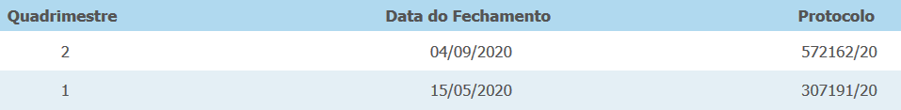
Fonte – Sistema SEI-CED, acesso em 11/12/2020

Ressalta-se que no mês de janeiro/2020 foi enviado a remessa do terceiro quadrimestre, referente ao exercício de 2019.

10-Verificar a existência de advertências e/ou apontamentos no Sistema SGA/TCE e dar ciência às Unidades.

Cumprindo o cronograma do Plano/SEIL, informa-se que o Controle Interno da SEIL verifica semanalmente o Sistema de Gestão de Acompanhamento – SGA/TCE, no que tange aos apontamentos e às advertências.
A não observância de cumprimento de prazos, ausência de documentos, repasses divergentes com o cronograma e outros podem acarretar advertências para o Órgão.
O Controle Interno da SEIL, verificou no período, que a SEIL não possui nenhuma advertência, conforme tela extraída do sistema:

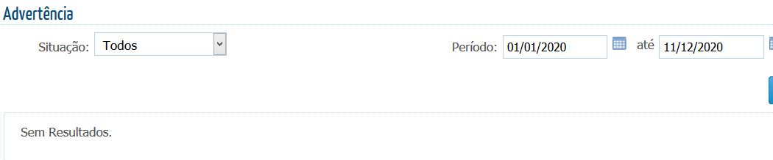
Fonte – Sistema SGA/TCE, acesso em 11/12/2020

O Controle Interno da SEIL verifica sistematicamente o Sistema SGA/TCE e desde 2018 faz os devidos acompanhamentos apresentando-os aos gestores em forma de gráfico, como segue:

Fonte – Sistema SGA/TCE, acesso em 14/12/2020

Considerando que a importância dos controles internos não está somente em seu caráter preventivo, mas também na sua efetividade como suporte à gestão, verificou-se que o DFIL aprimorou seus controles no que tange aos convênios em relação ao Sistema SIT, o que refletiu no fato de não haver advertências no exercício de 2020 no Sistema SGA/TCE.

11-Verificar os dados da Transparência, conforme LAI –Lei de Acesso à Informação

A SEIL sempre procurou atender a Lei de Acesso a Informação, principalmente na forma de “transparência ativa”, ou seja, disponibilizar o maior número de informações e dados possíveis em seu sítio eletrônico (site) de forma clara e objetiva para a população.
A SEIL está vinculada ao Portal de Transparência do Estado, onde estão disponibilizadas informações sobre a estrutura de Governo, orçamento, responsabilidade fiscal, licitações, contratos, patrimônio e outros dados, permitindo ao acompanhamento e fiscalização dos recursos públicos.
Após verificação de informações pelos setores responsáveis, em 06/10/2020 a CELEPAR publicou o novo portal da SEIL.
O Controle Interno verificou o atendimento das informações disponibilizadas conforme preconiza a Lei de Acesso à Informação – LAI.
Ressalta-se que a SEIL segue as diretrizes emanadas pela Coordenadoria de Transparência e Controle Social e procura sempre cumprir o determinado pela mesma.

Enviar a Planilha de Acompanhamento de Atestados

Desde a emissão da Resolução 05/2020 da CGE, na qual estabeleceu procedimentos padrão para acompanhamentos de atestados médicos o GRHS cumpriu fielmente o contido na mesma, observando o cumprimento dos prazos.

Elaborar o Plano/SEIL 2021

O Controle Interno da SEIL elaborou o Plano de Trabalho para o exercício de 2021 dentro do cronograma estabelecido.
Porém, após reunião com o chefe da Coordenadoria de Controle Interno- CCI- CGE, Sr. Wesley, no dia 10/12/2020, foi informado que novas diretrizes serão norteadas a partir de janeiro e as mesmas devem constar no Plano de Trabalho do Exercício de 2021, assim sendo, preferimos concluir o mesmo e publicá-lo após a emissão da Resolução da CCI-CGE, que se deu em janeiro/21.
O Plano da SEIL para o exercício de 2021 foi devidamente instruído sob o protocolo de número 17.392.533-6, publicado por meio da Resolução nº 10/2021- SEIL no Diário Oficial nº 10.888 de 08 de março de 2021.

Inconformidades encontradas:

No tocante às ações verificadas durante o exercício de 2020, o Controle Interno da SEIL detectou inconformidade apenas na atividade 6 “Monitoramento do controle de estoque de vigas”.
Observou- se que das recomendações exaradas pelo TCE, não foram encontrados documentos comprobatórios nos processos referente aos meses de agosto, setembro, outubro, novembro e dezembro, ou seja, o item b foi atendido parcialmente:

b) implemente rotina de conciliação, tempestiva e periódica, entre os valores constantes no controle de estoques e na contabilidade;

Insta frisar que as demais recomendações foram atendidas no exercício de 2020 e ressalta-se, que foram analisados apenas os documentos contidos nos protocolados.

Recomendação e/ou Sugestão do Controle Interno

Este Controle Interno, sugere que o setor GOFS anexe de imediato aos protocolos os documentos comprobatórios dos lançamentos contábeis.

Conclusão do Controle Interno

Dentro do que foi proposto pelo Controle Interno da SEIL, apenas a atividade 7 - não foi realizada no exercício de 2020 tendo em vista os intemperes causados pela pandemia, porém essa atividade foi inserida para análise no Plano de Trabalho de 2021.
Da análise realizada, conclui-se:

- A SEIL aprimorou seus controles de forma satisfatória no que tange à gestão de convênios no Sistema SIT/TCE, o que refletiu também no Sistema SGA/TCE no qual a SEIL não teve nenhuma advertência de convênios no exercício;
- A SEIL atendeu de forma satisfatória as recomendações exaradas pelo TCE sobre Controle de Estoque de pré-moldados e vigas, aprimorou seus controles, incluiu novas rotinas de controle mensais para conciliação dos dados do DFIL e GOFS e implementou o controle do estoque por meio do sistema GMS;
- Por meio de controles eficientes, verificou-se que a SEIL cumpriu os prazos no que tange aos Sistemas do TCE e às solicitações da CGE, evitando assim possíveis multas e/ou sanções para os gestores e até mesmo para o Órgão, bem como atende com presteza e pontualidade às solicitações de outros órgãos de controles

Considerando que a importância dos controles internos não está somente em seu caráter preventivo, mas também na efetividade como suporte à gestão pública, o Controle Interno da SEIL constatou das atividades propostas foram devidamente executadas atingindo assim o objetivo estabelecido no Plano de Trabalho de 2020.

É o relatório.

Curitiba, 28/04/2020

Sandra Cristina Barbosa
Agente de Controle Interno Avaliativo – SEIL

Camila Natália Mariano
Chefe do Núcleo de Integridade e Compliance Setorial – NIC’s

